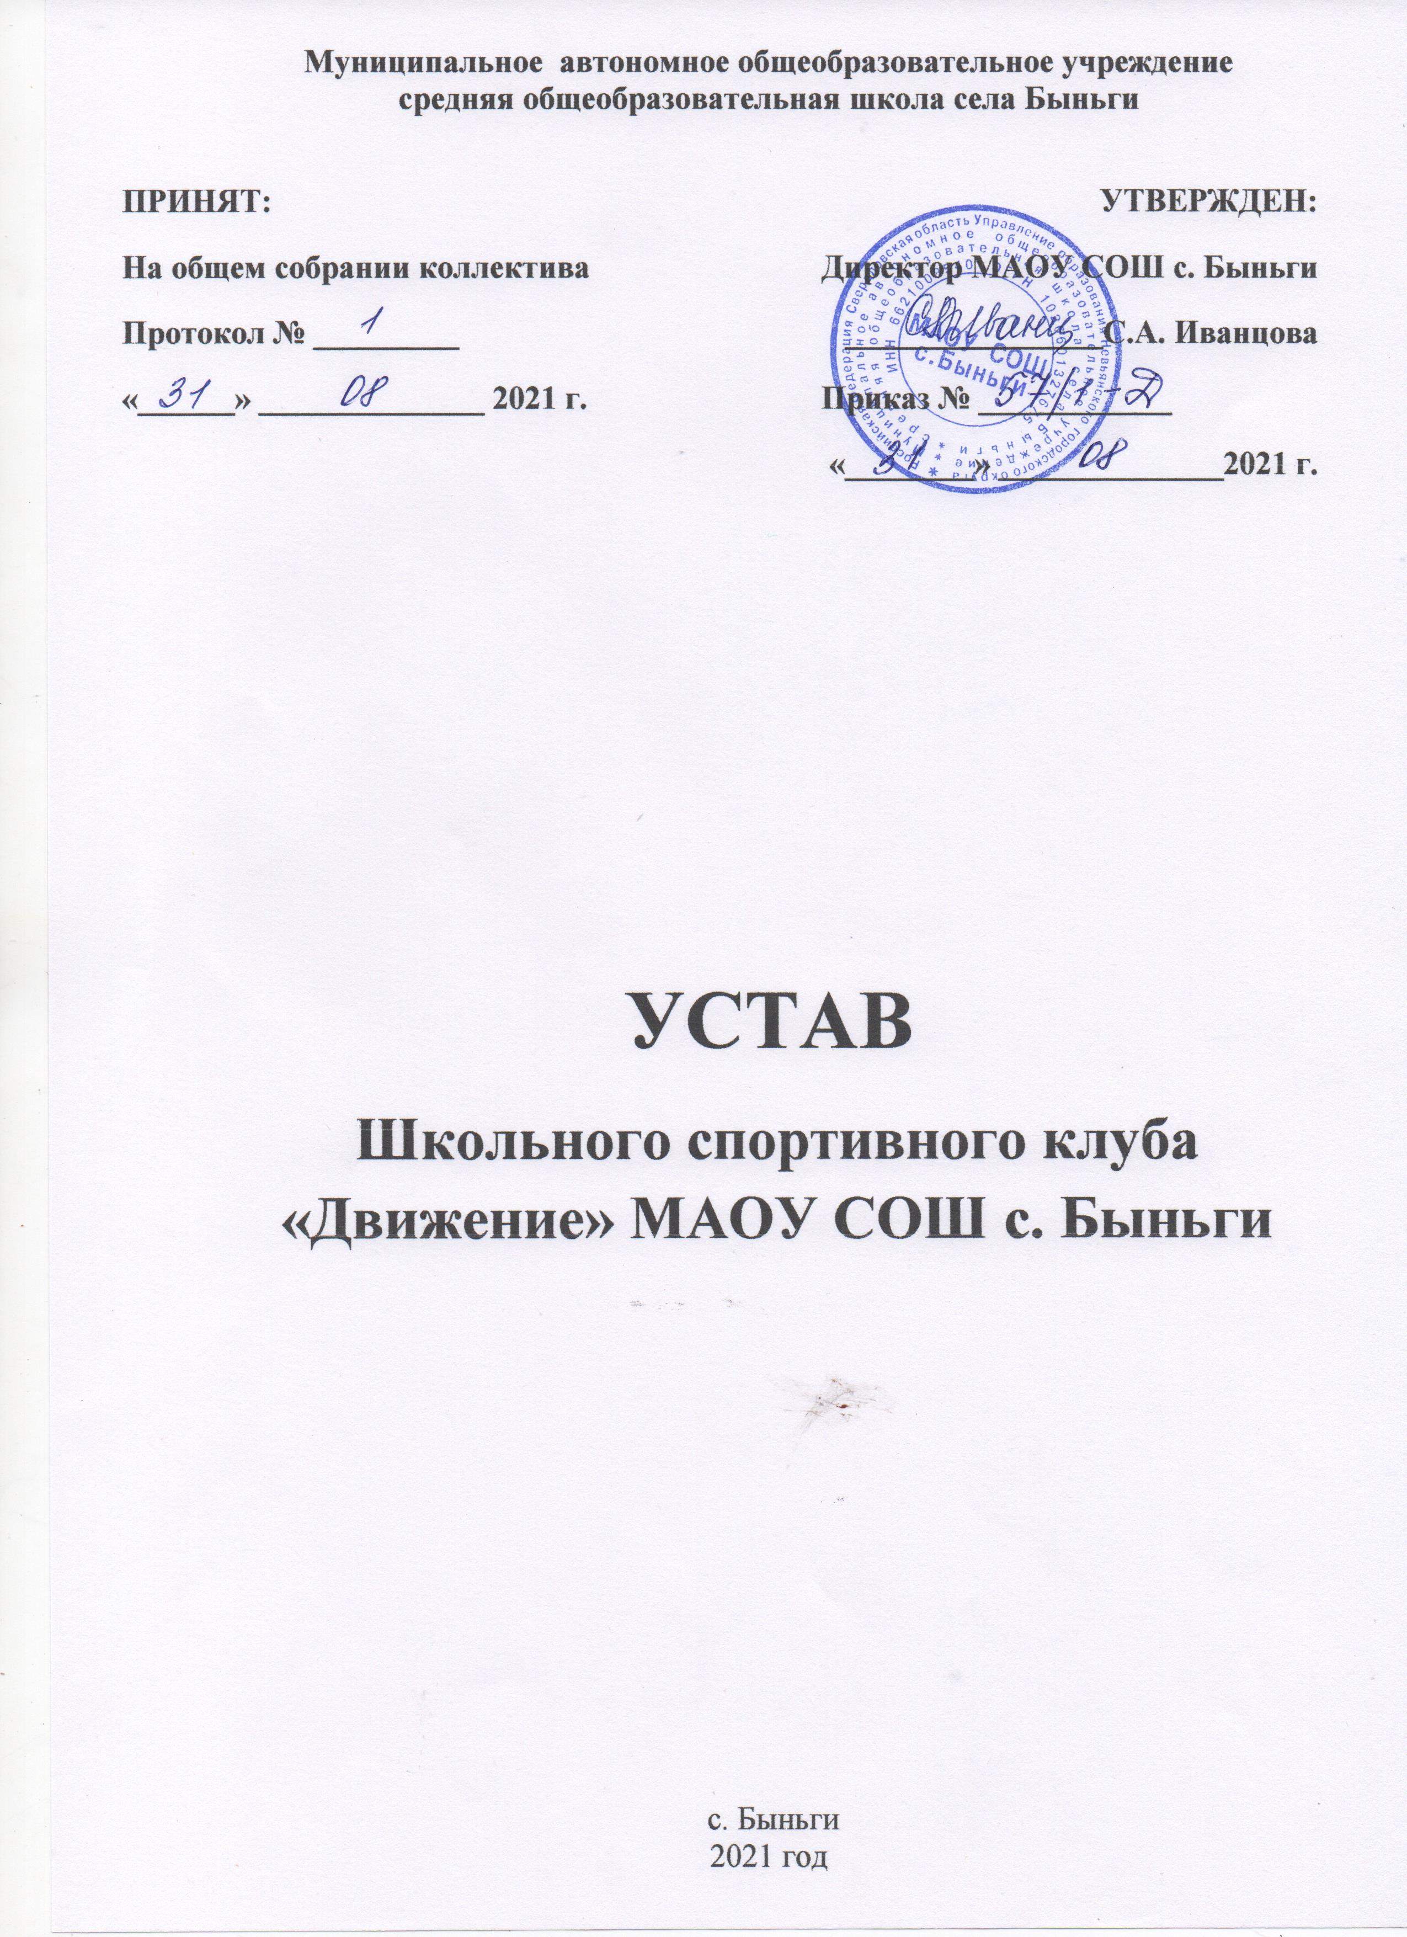

1. Общие положения
1.1.Школьный спортивный клуб «Движение» МАОУ СОШ с. Быньги (далее - ШСК «Движение») является наиболее перспективной современной организационной формой развития массовой физической культуры и спорта, а также оздоровления обучающихся, родителей и педагогических работников школы.
1.2.Учредителем ШСК «Движение» МАОУ СОШ с. Быньги является администрация муниципального автономного общеобразовательного учреждения средней общеобразовательной школы села Быньги.
1.3.ШСК «Движение» МАОУ СОШ с. Быньги в своей деятельности руководствуется Конституцией Российской Федерации, Федеральным законом «Об образовании в Российской Федерации» от 29.12.2012 г. № 273-ФЗ, Федеральным законом «О физической культуре и спорте в Российской Федерации» от 04.12.2007 г.№ 329-ФЗ, настоящим Уставом.
1.4.Полное наименование: Школьный спортивный клуб «Движение» муниципального автономного общеобразовательного учреждения средней общеобразовательной школы села Быньги. Сокращенное наименование: ШСК «Движение» МАОУ СОШ с. Быньги.
1.5.ШСК «Движение» МАОУ СОШ с. Быньги не является юридическим лицом. Отношения между ШСК «Движение» МАОУ СОШ с. Быньги, обучающимися и их родителями (законными представителями) регулируются настоящим Уставом.
1.6.Место нахождения ШСК «Движение» МАОУ СОШ с. Быньги: 624171 Свердловская область, Невьянский район, село Быньги, ул. Мартьянова, 45. Телефон (34356) 30-1-43. 223344551100@mail.ru
1.7. ШСК «Движение» МАОУ СОШ с. Быньги имеет свою эмблему, девиз.
1.8.В ШСК «Движение» МАОУ СОШ с. Быньги не допускается создание и деятельность политических партий, общественно-политических и религиозных движений и организаций.
2. Цели и задачи, права ШСК
2.1.ШСК «Движение» МАОУ СОШ с. Быньги создается в целях широкого привлечения обучающихся и педагогических работников образовательной организации к выполнению государственных требований к уровню физической подготовленности учащихся при выполнении нормативов Всероссийского физкультурно-спортивного комплекса «Готов к труду и обороне» (ГТО), а также привлечения обучающихся, родителей и педагогических работников к организации и совершенствованию спортивно-массовой работы в школе, пропаганды здорового образа жизни, укрепления здоровья обучающихся, повышения их работоспособности и спортивного мастерства.
2.2.Достижение указанных целей осуществляется посредством решения следующих стоящих перед ШСК «Движение» МАОУ СОШ с. Быньги задач:
2.2.1.Выполнить обучающимися, родителями и педагогическими работниками образовательной организации государственные требования к уровню физической подготовленности учащихся «Всероссийского физкультурно-спортивного комплекса «Готов к труду и обороне» (ГТО);
2.2.2.Активно содействовать физическому, духовному и гражданско-патриотическому воспитанию обучающихся и педагогов, внедрить физическую культуру и спорт в их повседневную жизнь, организовать работу по укреплению здоровья;
2.2.3.Создать условия для привлечения школьников к систематическим занятиям физической культурой, спортом и туризмом;
2.2.4.Организовать занятия в спортивных кружках и секциях;
2.2.5.Укрепить здоровье и физическое совершенствование обучающихся образовательных организаций, на основе систематически организованных обязательных внеклассных физкультурно-оздоровительных и физкультурно-массовых мероприятий (проведение спартакиад, массовых спортивных соревнований, спортивных праздников и других мероприятий);
2.2.6.Закрепить и совершенствовать умения и навыки обучающихся, полученных на уроках физической культуры в соревновательной деятельности (школьного, муниципального и регионального уровня);
2.2.7.Воспитывать у школьников общественную активность и трудолюбие, коллективизм и целеустремленность;
2.2.8.Проводить профилактику правонарушений, асоциального поведения и вредных привычек среди обучающихся;
2.2.9.Создать сеть физкультурного актива во всех классах школы;
2.2.10.Содействвовать открытию спортивных секций;
2.2.11.Проводить агитационную работу в области физкультуры и спорта, информировать общественность о развитии спортивного движения;
2.2.12.Проводить спортивно-массовых мероприятия, соревнования среди членов клуба, обучающихся школы и воспитанников других клубов;
2.2.13.Создать и подготовить команды воспитанников ШСК по различным видам спорта для участия в соревнованиях различного уровня;
2.2.14.Внедрить физическую культуру в быт обучающихся, проводить спортивно-массовую и оздоровительную работу в школе;
2.2.15.Создавать условия для организации активного спортивно-оздоровительного отдыха (походы, туризм и т.п.).
2.3.Для реализации основных задач, ШСК «Движение» МАОУ СОШ с. Быньги имеет право:
2.3.1.Самостоятельно, с учетом государственных образовательных стандартов в области физической культуры, разрабатывать, принимать и реализовывать оздоровительные индивидуальные и экспериментальные программы для детей в соответствии с требованиями, предъявляемыми к спортивно-оздоровительным программам;
2.3.2.Утверждать планы-графики выполнения государственных требований комплекса ВФСК ГТО учащимися в образовательной организации;
2.3.3.Разрабатывать годовой график и расписание занятий по видам спорта;
2.3.4. Выбирать формы, средства и методы обучения и воспитания в пределах, определенных законодательством РФ в сфере образования, Уставом школы;
2.3.5.Самостоятельно выбирать форму тестирования физической подготовленности обучающихся;
2.3.6.Проводить соревнования за счет средств образовательной организации и спонсоров;
2.3.7.Осуществлять подготовку и проведение массовых спортивных соревнований, спартакиад, учебно-тренировочных сборов, других массовых физкультурно-оздоровительных мероприятий;
2.3.8.В период летних каникул учебно-тренировочный процесс может продолжаться в форме проведения летних школ (школьных площадок);
2.3.9.Командировать команды, учебные группы, членов спортивного клуба, специалистов ШСК и отдельных спортсменов на соревнования, семинары, конкурсы и т.д.;
2.3.10.В пределах своей компетенции решать кадровые вопросы;
2.3.11.Представлять членов спортивного клуба на присвоение спортивного разряда;
2.3.12.Награждать грамотами, призами, поощрять спортсменов и физкультурный актив;
2.3.13.Организовывать поиск и отбор наиболее одаренных спортсменов для рекомендаций занятий в спортивных школах, других организациях спортивной направленности;
2.3.14.Обеспечить выполнение требований безопасности, санитарии и гигиены при проведении занятий, массовых физкультурно-оздоровительных мероприятий, соревнований;
2.3.15.В установленном порядке приобретать и выдавать членам клуба для пользования спортивный инвентарь;
2.3.16.В установленном порядке предоставлять необходимую информацию о состоянии ШСК в образовательной организации;
2.3.17.При проведении физкультурно-оздоровительных и спортивных мероприятий использовать средства государственных и общественных организаций, спонсоров.
2.3.18. Иметь эмблему, знак, флаг и другую атрибутику.
2.4.В своей деятельности ШСК «Движение МАОУ СОШ с. Быньги активно взаимодействует с профсоюзной организацией школы, а также с иными общественными организациями, молодежными объединениями, активно участвует в спортивной жизни села.
3. Образовательный процесс
3.1.ШСК «Движение» МАОУ СОШ с. Быньги является центром выполнения обучающимися образовательной организации государственных требований по выполнению норм ВФСК ГТО, спортивно-массовой, оздоровительной работы с детьми, их родителями, педагогическими работниками МАОУ СОШ с. Быньги.
3.2.Клуб организует работу в течение учебного года по выполнению норм ВФСК ГТО. В каникулярное время ШСК «Движение» МАОУ СОШ с. Быньги работает с обучающимися, проводит учебно-тренировочные занятия по подготовке к выполнению норм ВФСК ГТО.
3.3.Спортивно-тренировочный и спортивно-оздоровительный процессы в клубе организуются через:
3.3.1.Групповые тренировочные занятия, спортивно-оздоровительные и теоретические занятия;
3.3.2.Тестирование и оценку физической подготовленности;
3.3.3.Медицинский контроль;
3.3.4.Участие в соревнованиях и матчевых встречах;
3.3.5.Инструкторскую и судейскую практику обучающихся.
3.4.ШСК «Движение» МАОУ СОШ с. Быньги разрабатывает и утверждает годовой план-график выполнения испытаний комплекса ВФСК ГТО учащимися школы 4-5 ступени, годовой календарь спортивных мероприятий.
3.5.Критерии оценок в деятельности педагогов клуба:
3.5.1.Выполнение норм на «золотой», «серебряный», «бронзовый» знаки ГТО;
3.5.2.Уровень посещаемости, стабильность контингента;
3.5.3.Динамика индивидуальных показателей развития физических качеств, обучающихся;
3.5.4.Уровень освоения теоретических знаний.
3.6.Дисциплина в ШСК «Движение» МАОУ СОШ с. Быньги поддерживается на основе уважения человеческого достоинства обучающихся и педагогов. Применение методов физического и психического насилия по отношению к членам клуба не допускается.
4. Участники образовательного процесса
4.1. Членами ШСК «Движение» МАОУ СОШ с. Быньги могут быть обучающиеся школы, достигшие возраста 7 лет, педагогические работники, родители (лица, их заменяющие);
4.2.Прием в члены ШСК «Движение» МАОУ СОШ с. Быньги производится решением Совета ШСК на основании личных заявлений лиц, желающих стать членами ШСК.
4.3.Члены ШСК «Движение» МАОУ СОШ с. Быньги имеют право:
4.3.1.Избирать и быть избранным в Совет клуба, принимать участие в мероприятиях, проводимых клубом;
4.3.2.Бесплатно пользоваться спортивным инвентарем, оборудованием и спортивными сооружениями, а также методическими пособиями;
4.3.3.Получать консультации, вносить предложения по улучшению работы клуба;
4.3.4.Систематически проходить медицинское обследование;
4.3.5.Выполнять нормы ВФСК ГТО, участвовать в физкультурно-оздоровительных и физкультурно-массовых мероприятиях, соревнованиях, спартакиадах, проводимых ШСК;
4.3.6.Носить спортивную форму, эмблему клуба.
4.4.Занимающиеся в ШСК «Движение» МАОУ СОШ с. Быньги имеют право:
4.4.1.Заниматься в одной или двух секциях (по выбору) по различным видам спорта;
4.4.2.За активное участие в жизни клуба поощряться с занесением фотографии на «Доску почета», на объявление благодарности, награждение грамотами, ценными призами;
4.4.3.На уважение человеческого достоинства, свободу совести и информации, свободное выражение собственных взглядов и убеждений;
4.5.Педагогические работники ШСК «Движение» МАОУ СОШ с. Быньги (тренеры-преподаватели, учителя физической культуры и т.д.) имеют право:
4.5.1.Защищать свою профессиональную честь и достоинство;
4.5.2.Свободно выбирать и использовать методики обучения, воспитания и спортивные тренировки;
4.5.3.Быть обеспеченным необходимым оборудованием и инвентарем;
4.5.4.Повышать свою квалификацию;
4.5.5.На социальные льготы и гарантии, установленные законодательством РФ для педагогических работников;
4.5.6.Работать в тесном контакте с родителями (законными представителями) обучающихся.
4.6.Родители (лица, их заменяющие) имеют право:
4.6.1.Защищать законные права и интересы ребенка;
4.6.2.Через Совет членов клуба участвовать в управлении ШСК «Движение» МАОУ СОШ с. Быньги.
4.7.Члены ШСК «Движение» МАОУ СОШ с. Быньги обязаны:
4.7.1.Вести здоровый образ жизни, укреплять свое здоровье, регулярно заниматься физической культурой и спортом, улучшать свою физическую подготовленность;
4.7.2.Бережно относиться к имуществу и инвентарю;
4.7.3.Показывать пример организованности и дисциплинированности на учебных занятиях, соревнованиях, в быту, принимать участие в физкультурно-спортивных мероприятиях клуба;
4.7.4.Помогать клубу в проведении массовых мероприятий;
4.7.5.Систематически проходить медицинское освидетельствование, соблюдать личную гигиену и требования врачебного контроля;
4.7.6.Иметь собственную форму для занятий.
4.8.Занимающиеся в ШСК «Движение» МАОУ СОШ с. Быньги обязаны:
4.8.1.Соблюдать Устав ШСК «Движение» МАОУ СОШ с. Быньги;
4.8.2.Соблюдать спортивный режим, дисциплину и санитарно-гигиенические требования;
4.8.3.Активно участвовать в выполнение норм комплекса ГТО, во всех физкультурно-оздоровительных мероприятиях;
4.8.4.Уважать честь и достоинство других обучающихся.
4.9.Педагогические работники ШСК «Движение» МАОУ СОШ с. Быньги обязаны:
4.9.1.Иметь высшее педагогическое или физкультурное образование, иметь квалификационную категорию.
4.9.2.Выполнять нормы настоящего Устава, правила внутреннего трудового распорядка;
4.9.3.Иметь следующие документы учета: программа деятельности на весь год, журнал учета работы и список обучающихся, журнал по технике безопасности, анализ работы за год.
4.10.Занимающимся в ШСК «Движение» МАОУ СОШ с. Быньги запрещается:
4.10.1.Курить, употреблять спиртные напитки, наркотические или токсические вещества;
4.10.2.Вести самостоятельную предпринимательскую деятельность, в том числе заниматься розничной торговлей в ШСК;
4.10.3.Применять в отношении друг друга различные формы физического или психического насилия.
4.11.Родители (лица, их заменяющие) за противоправные действия своих детей во время занятий в ШСК «Движение» МАОУ СОШ с. Быньги или на территории клуба (образовательной организации) несут гражданско-правовую, административную или уголовную ответственность в соответствии с законодательством РФ.
5. Структура ШСК и организация управления
5.1.Деятельность ШСК «Движение» МАОУ СОШ с. Быньги базируется на принципах свободного физкультурного образования, приоритетах общечеловеческих ценностей, жизни и здоровья учащихся, гражданственности, общедоступности, адаптивности, реализуемых физкультурно-оздоровительных программ к уровням и особенностям здоровья, физического развития детей разного возраста.
5.2.Непосредственное руководство деятельностью клуба осуществляет руководитель клуба, назначенный директором образовательной организации.
5.3.Органами самоуправления ШСК «Движение» МАОУ СОШ с. Быньги являются общее собрание членов клуба и Совет клуба.
5.4.Общее собрание (конференция) членов клуба созывается по мере необходимости, но не реже одного раза в год.
5.4.1.Общим собранием членов клуба избирается Совет клуба из числа лучших обучающихся, спортсменов-активистов, организаторов физической подготовки классов, родителей, педагогических работников.
5.4.2.Общее собрание принимает Устав клуба, избирает Совет, рассматривает и утверждает мероприятия по развитию физической культуры и спорта.
5.5.Заседание Совета клуба проводится не реже одного раза в полугодие.
5.5.1. Совет клуба осуществляет:
5.5.1.1.Осуществляет прием в члены клуба и исключает из клуба;
5.5.1.2.Утверждает план работы;
5.5.1.3.Обсуждает отчеты и информацию о работе комиссий, секций, групп, команд;
5.5.1.4.Подводит итоги выполнения норм учащимися 4-5 ступени комплекса ВФСК ГТО;
5.5.1.5.Подводит итоги проведения физкультурно-оздоровительной и физкультурно-массовой работы мероприятий;
5.6.Собрания, конференции, заседания Совета клуба считаются правомочными, если в них участвуют более половины членов клуба.
5.7.Решения общего собрания членов клуба и Совета клуба принимаются простым большинством голосов, характер голосования определяется собранием.
6. Учет и отчетность ШСК
Учет работы ШСК «Движение» МАОУ СОШ с. Быньги ведется в журнале по следующим разделам:
6.1.Состав Совета, комиссий, тренеров, преподавателей;
6.2.Состав занимающихся, расписание занятий, программный материал, посещаемость;
6.3.Протоколы выполнения комплекса ВФСК ГТО;
6.4.Сценарии праздников, результаты участия в соревнованиях;
6.5.Книга рекордов обучающихся школы;
6.6. План работы на год (календарный).
7. Организация и ликвидация ШСК
7.1.Все изменения и дополнения в Устав ШСК «Движение» МАОУ СОШ с. Быньги обсуждаются на конференции, Совете клуба и принимаются общим собранием членов клуба с последующим утверждением директором образовательной организации.
7.2.Контроль деятельности за клубом осуществляется учредителем или иным лицом (уполномоченным).
7.3.Деятельность клуба может быть прекращена путем реорганизации или ликвидации клуба. ШСК может быть реорганизован, перепрофилирован, ликвидирован по решению учредителя и общего собрания (конференции).
7.4.Имущество после ликвидации клуба передается образовательной организации и используется на физкультурно-оздоровительную и спортивную работу.
8. Финансовая деятельность ШСК
Источниками финансирования ШСК «Движение» МАОУ СОШ с. Быньги являются:
8.1.Средства, выделенные администрацией образовательной организации на выполнение норм комплекса ГТО, проведение физкультурно-оздоровительной и спортивной работы с обучающимися;
8.2.Добровольные поступления от физических и юридических лиц;
8.3.Прочие поступления.

